ИНФОРМАЦИОННОЕ СООБЩЕНИЕ
Администрация городского округа город Воронеж сообщает, что в помещении управления развития предпринимательства, потребительского рынка и инновационной политики администрации городского округа город Воронеж по адресу: 394018, г. Воронеж, ул. Средне-Московская, 10, «актовый зал» 31.01.2022 в 15 час. 00 мин. состоится открытый аукцион по продаже права заключения договора на размещение нестационарных торговых объектов в форме открытого аукциона с подачей предложений о цене в закрытой форме (в запечатанном конверте) по лотам №№ 1-29.

Организатор аукциона: управление развития предпринимательства, потребительского рынка и инновационной политики администрации городского округа город Воронеж, почтовый адрес и местонахождение: 394018, г. Воронеж, ул. Средне-Московская, 10, номер контактного телефона: 8 (473) 228-33-24; 228-37-92.
№  п/п  (лот) | Район | № в схеме | Адресный ориентир | Тип объекта | Площадь | Группа  товаров | Холодильник | Срок договора, лет | Рыночная стоимость права заключения договора на размещение НТО, руб./объект/  на срок договора | Размер задатка, необходимый для участия в аукционе по продаже права заключения договора на размещение НТО, руб.
 |  |  |  |  |  |  |  |  | с НДС
1 | 2 | 3 | 4 | 5 | 6 | 7 | 8 | 9 | 10 | 11
1 | Железнодорожный | I-327 | ул. Грузинская, ост. «Грузинская» | Киоск с остановочным навесом | 12 | Продовольственные |  | 8 | 123 386,88 | 49 355
2 | Железнодорожный | I-351 | ул. Электровозная, 4 | Павильон | 40 | Хлебопекарня-кондитерская |  | 7 | 1 597 635,20 | 639 054
3 | Железнодорожный | I-352 | ул. Электровозная, 4 | Киоск | 20 | Продовольственные |  | 7 | 508 396,00 | 203 358
4 | Железнодорожный | I-353 | ул. Электровозная, 4 | Киоск | 20 | Продовольственные |  | 7 | 508 396,00 | 203 358
5 | Железнодорожный | I-344 | Пляж "Локомотив" | Киоск с автономным туалетным модулем | 20 | Общественное питание |  | 10 | 282 944,00 | 113 178
6 | Коминтерновский | II-482 | просп. Московский, 82 | Киоск | 8 | Мороженое, безалкогольные напитки |  | 7 | 276 469,76 | 110 588
7 | Коминтерновский | II-197 | ул. Беговая, 5 | Павильон с остановочным навесом | 12 | Табачная продукция |  | 10 | 397 828,80 | 159 132
8 | Коминтерновский | II-267 | ул. Владимира Невского (ул. Хользунова, 96) | Павильон | 20 | Цветочная продукция |  | 7 | 998 300,80 | 399 320
9 | Левобережный | III-465 | ул. 206 стрелковой дивизии, 143 | Киоск | 10 | Продовольственные |  | 7 | 309 688,40 | 123 875
10 | Левобережный | III-477 | ул. 206 стрелковой дивизии, 326 | Киоск | 12 | Цветочная продукция |  | 7 | 600 210,24 | 240 084
11 | Левобережный | III-106 | ул. Баррикадная, 11 | Киоск | 10 | Продовольственные | 2 | 7 | 423 062,64 | 169 225
12 | Левобережный | III-435 | ул. Большая Советская, 79 | Павильон с остановочным навесом | 20 | Продовольственные |  | 8 | 305 574,40 | 122 230
13 | Левобережный | III-208 | ул. Иркутская, 9 | Киоск | 6 | Продовольственные |  | 7 | 325 328,64 | 130 131
14 | Левобережный | III-209 | ул. Иркутская, 9 | Киоск | 6 | Продовольственные |  | 7 | 325 328,64 | 130 131
15 | Левобережный | III-215 | ул. Корольковой, 4 | Павильон | 32 | Хлебопекарня-кондитерская | 1 | 7 | 688 341,92 | 275 337
16 | Левобережный | III-431 | ул. Полины Осипенко, 6а, на территории парка Авиастроителей | Торговый аппарат | 2 | Безалкогольные напитки |  | 7 | 61 635,28 | 24 654
17 | Левобережный | III-432 | ул. Полины Осипенко, 6а, на территории парка Авиастроителей | Торговый аппарат | 2 | Безалкогольные напитки |  | 7 | 61 635,28 | 24 654
18 | Левобережный | III-445 | ул. Проселочная, 1 | Павильон | 20 | Продовольственные |  | 7 | 575 327,20 | 230 131
19 | Левобережный | III-463 | ул. Туполева, 38б | Киоск | 12 | Цветочная продукция |  | 7 | 654 739,68 | 261 896
20 | Левобережный | III-462 | Бульвар Ростовский | Киоск с автономным туалетным модулем | 20 | Общественное питание |  | 10 | 318 368,00 | 127 347
21 | Ленинский | IV-266 | ул. Ворошилова, 1 | Киоск | 8 | Мороженое, безалкогольные напитки |  | 7 | 317 271,36 | 126 909
22 | Ленинский | IV-68 | ул. Кольцовская, 41 | Киоск | 6 | Печатная продукция |  | 7 | 15 120,00 | 6 048
23 | Ленинский | IV-265 | ул. Красных партизан, 26 | Павильон | 18,4 | Продовольственные |  | 7 | 381 093,44 | 152 437
24 | Ленинский | IV-168 | ул. Острогожская, 94 | Киоск с остановочным навесом | 20 | Продовольственные |  | 10 | 369 336,00 | 147 734
25 | Советский | V-37 | ул. 232 Стрелковой дивизии, 19 | Киоск | 8 | Продовольственные | 1 | 7 | 329 358,54 | 131 743
26 | Советский | V-244 | ул. Космонавтов, 22 | Киоск с остановочным навесом | 12,5 | Продовольственные | 2 | 10 | 585 993,00 | 234 397
27 | Советский | V-355 | ул. Путиловская, 11 | Киоск | 6 | Печатная продукция |  | 7 | 15 120,00 | 6 048
28 | Центральный | VI-229 | ул. Плехановская, 22а | Киоск | 8 | Мороженое, безалкогольные напитки |  | 7 | 642 906,88 | 257 163
29 | Центральный | VI-148 | ул. Пушкинская – ул. Плехановская, ост. "ТЮЗ" | Киоск | 6,1 | Печатная продукция |  | 7 | 15 372,00 | 6 149

По каждому адресному ориентиру (лоту) должен располагаться один нестационарный торговый объект.
По результатам аукциона победитель аукциона и управление развития предпринимательства, потребительского рынка и инновационной политики администрации городского округа город Воронеж в течение 5 рабочих дней со дня подведения итогов аукциона заключают Договор на размещение нестационарных торговых объектов на территории городского округа город Воронеж (далее – Договор).
Договор заключается сроком на указанное количество лет.
Основанием для размещения нестационарных торговых объектов является Договор, заключенный победителем аукциона (субъектом торговли) с управлением развития предпринимательства, потребительского рынка и инновационной политики администрации городского округа город Воронеж. Порядок размещения нестационарных торговых объектов на территории городского округа город Воронеж установлен решением Воронежской городской Думы от 25.04.2012 № 790-III «Об утверждении Положения о порядке размещения нестационарных торговых объектов на территории городского округа город Воронеж».

Требования к нестационарным торговым объектам, схема размещения нестационарных торговых объектов на территории городского округа город Воронеж регламентируются:
- Решением Воронежской городской Думы от 25.04.2012 № 790-III «Об утверждении Положения о порядке размещения нестационарных торговых объе
ктов на территории городского округа город Воронеж»;
- Постановлением администрации городского округа город Воронеж от 20.05.2021 № 469 «Об утверждении схемы размещения нестационарных торговых объектов на территории городского округа город Воронеж»;
- Постановлением администрации городского округа город Воронеж от 28.05.2012 № 410 «Об утверждении Типовых архитектурных решений нестационарных торговых объектов, размещаемых на территории городского округа город Воронеж» (ред. постановления от 28.05.2021 № 505).

Ситуационный план размещения НТО I-327  (ул. Грузинская, ост. «Грузинская»)  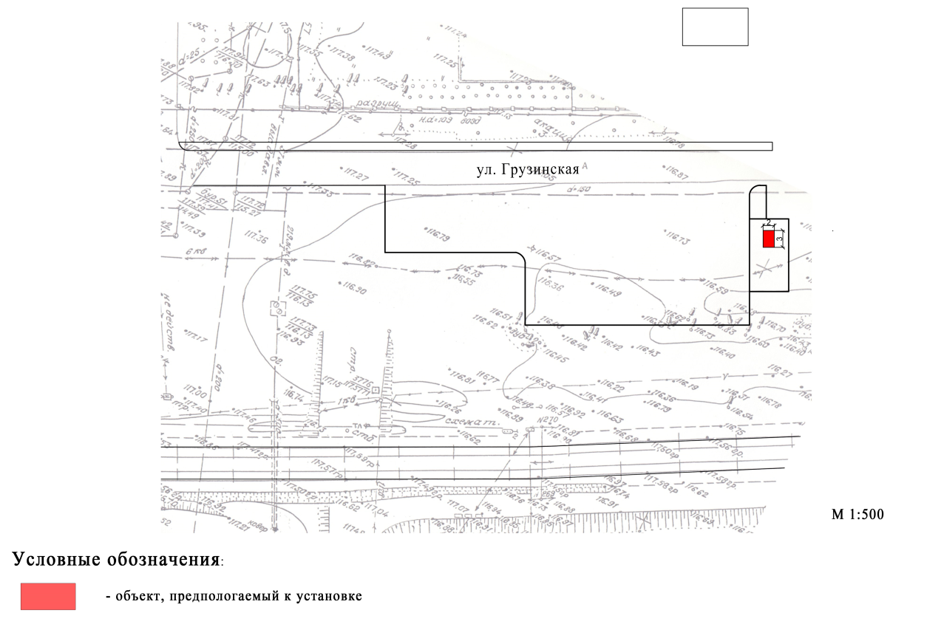 | Ситуационный план размещения НТО I-351, I-352, I-353  (ул. Электровозная, 4)  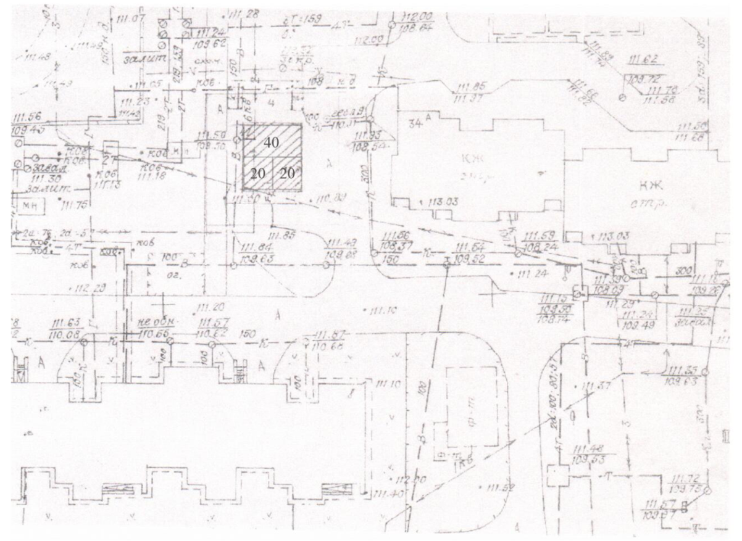
Ситуационный план размещения НТО совместно с автономным туалетным модулем I-344  (Пляж «Локомотив»)  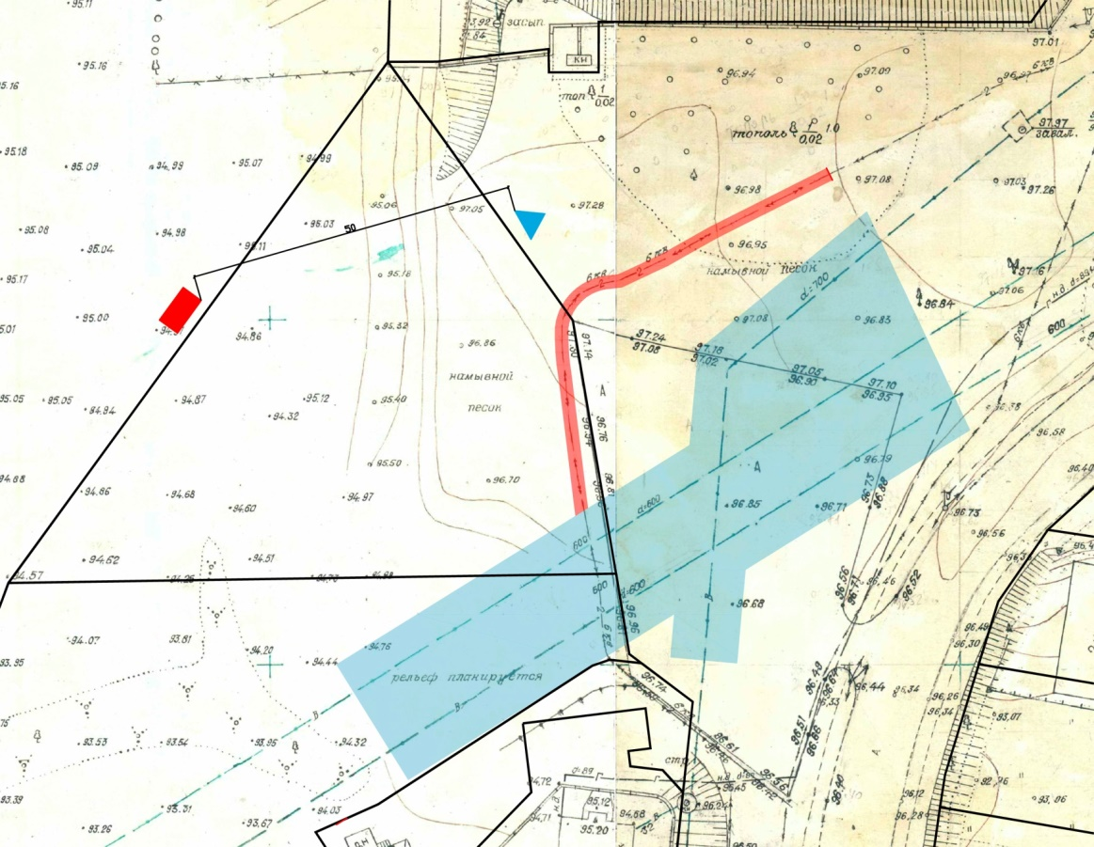  - киоск 20,0 кв.м (6000 х 3,300)  - АТМ 10,9 кв.м (3000 х 1300) | Ситуационный план размещения НТО II-482  (просп. Московский, 82)  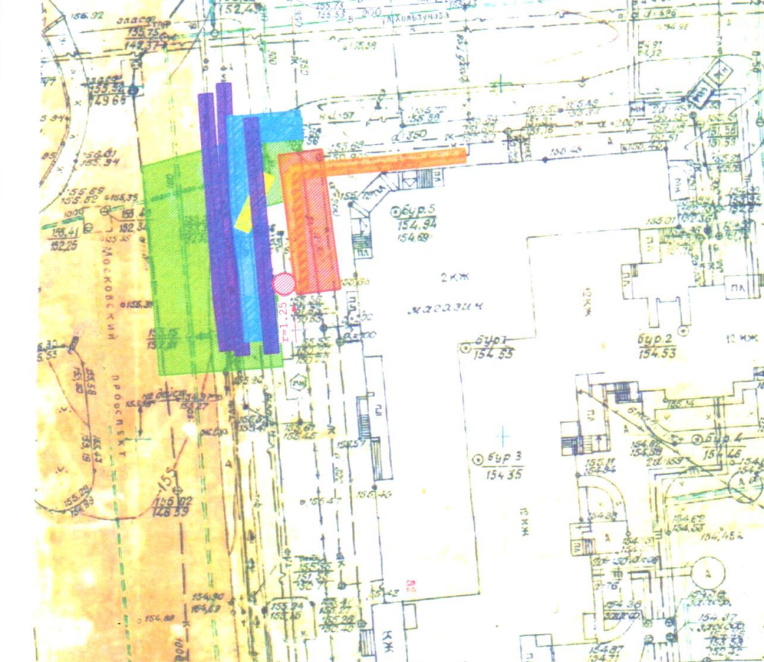
Ситуационный план размещения НТО II-197  (ул. Беговая, 5)  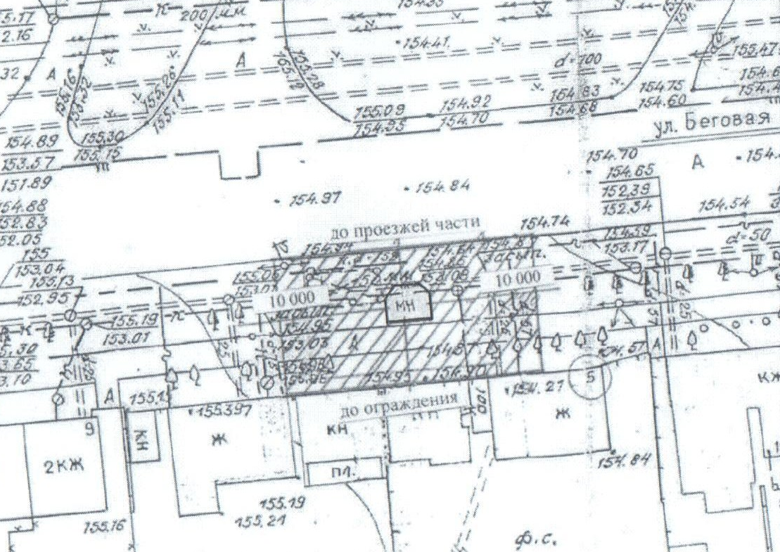 | Ситуационный план размещения НТО II-267  (ул. Владимира Невского (ул. Хользунова, 96)  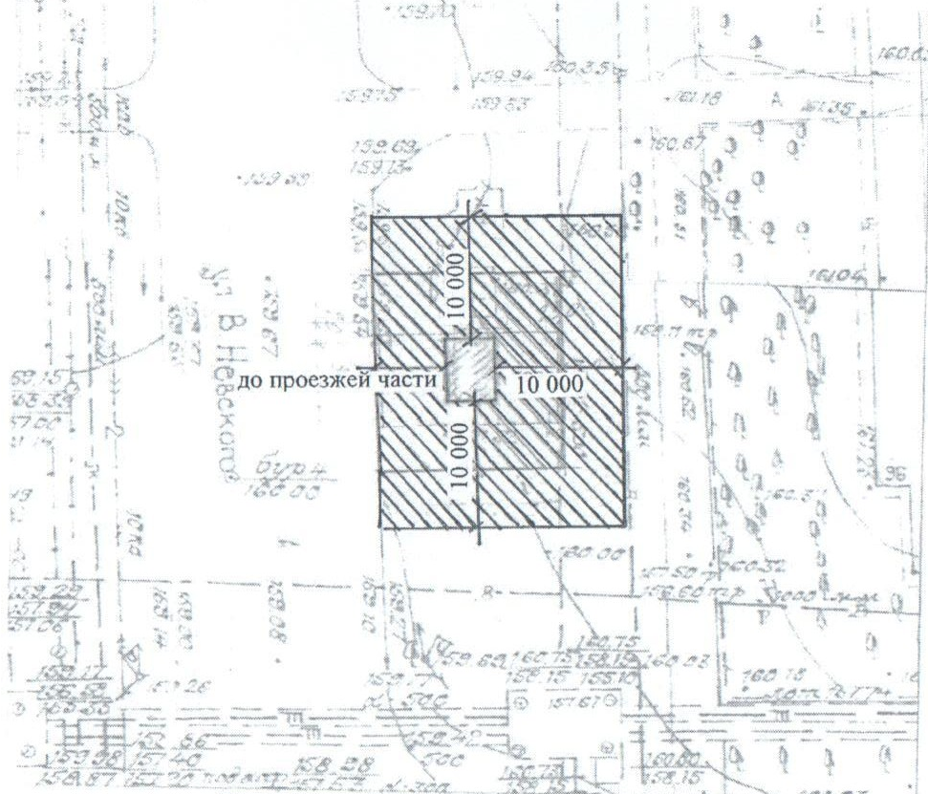
Ситуационный план размещения НТО III-465  (ул. 206 стрелковой дивизии, 143)  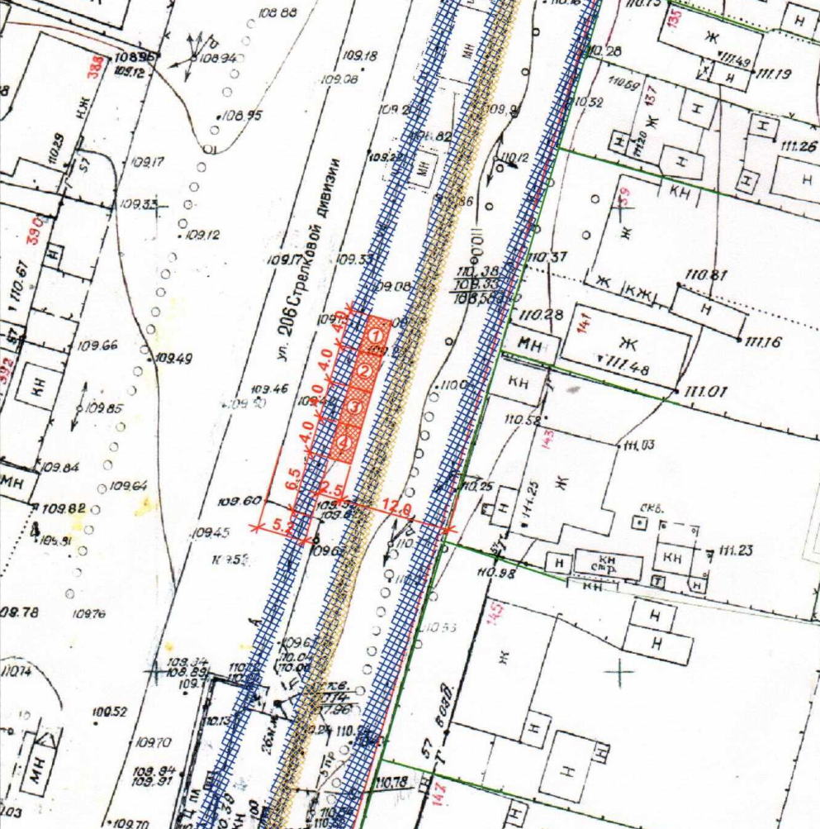 | Ситуационный план размещения НТО III-477  (ул. 206 стрелковой дивизии, 326)  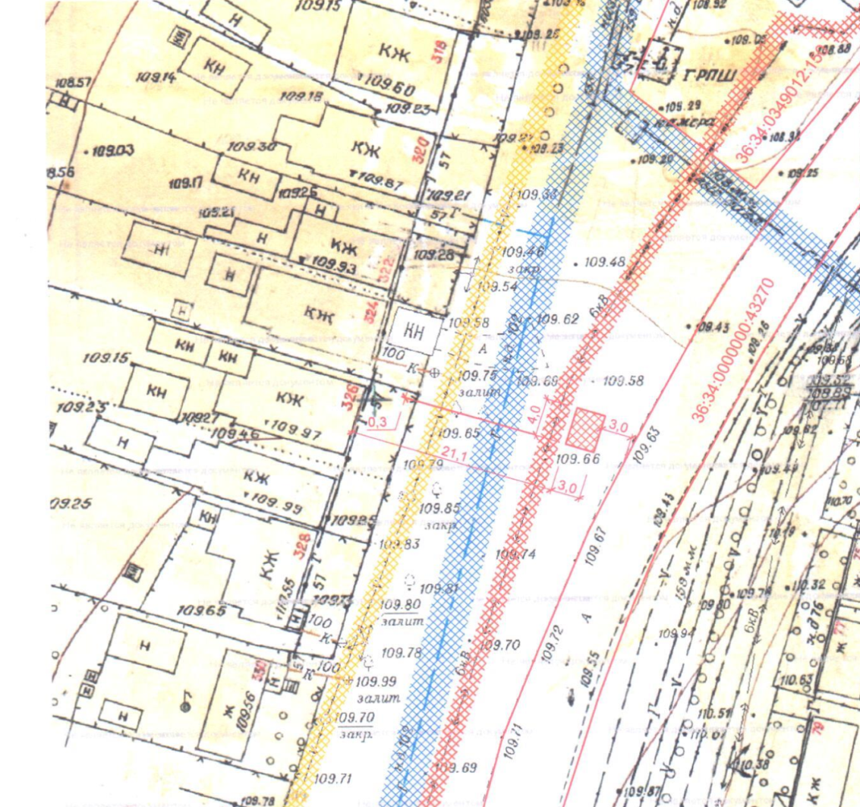
Ситуационный план размещения НТО III-106  (ул. Баррикадная, 11)  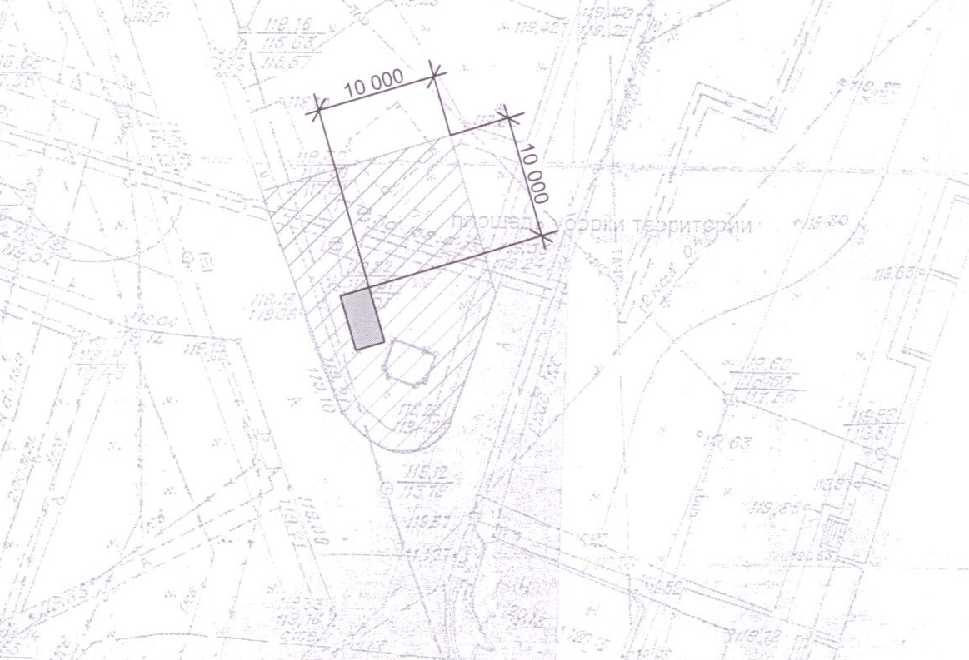 | Ситуационный план размещения НТО III-435  (ул. Большая Советская, 79)  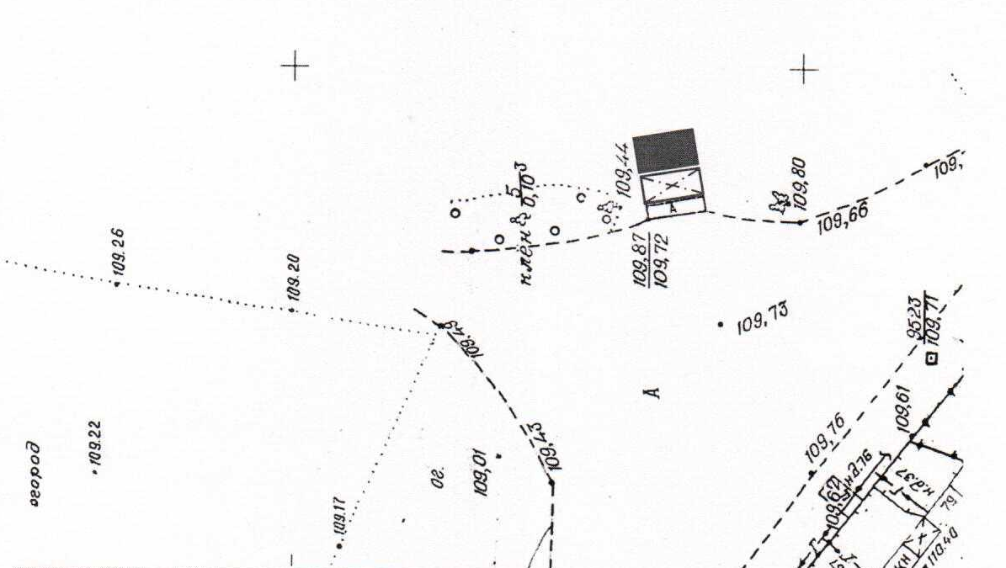
Ситуационный план размещения НТО III-208  (ул. Иркутская, 9)  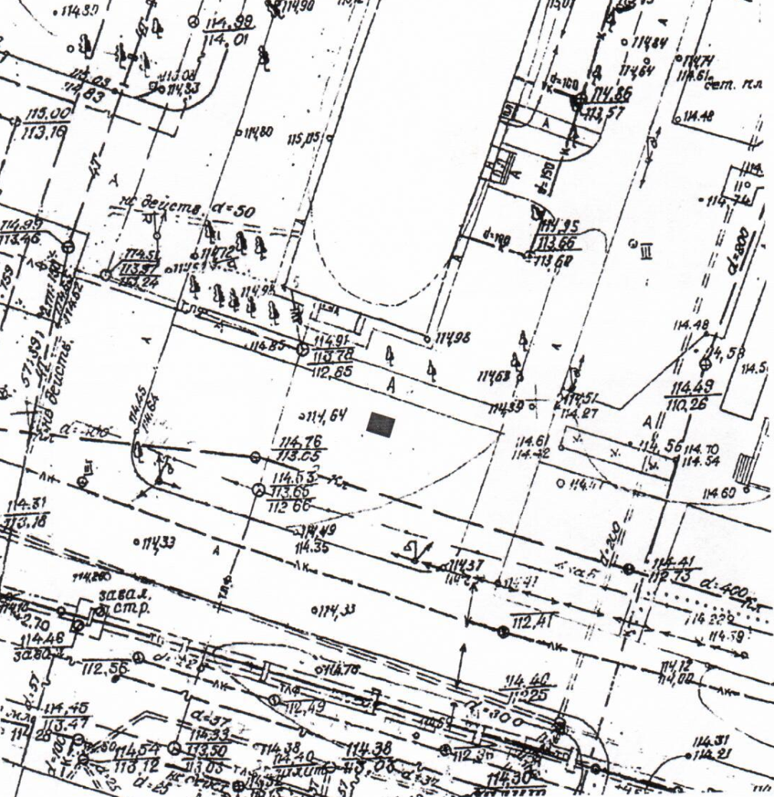 | Ситуационный план размещения НТО III-209  (ул. Иркутская, 9)  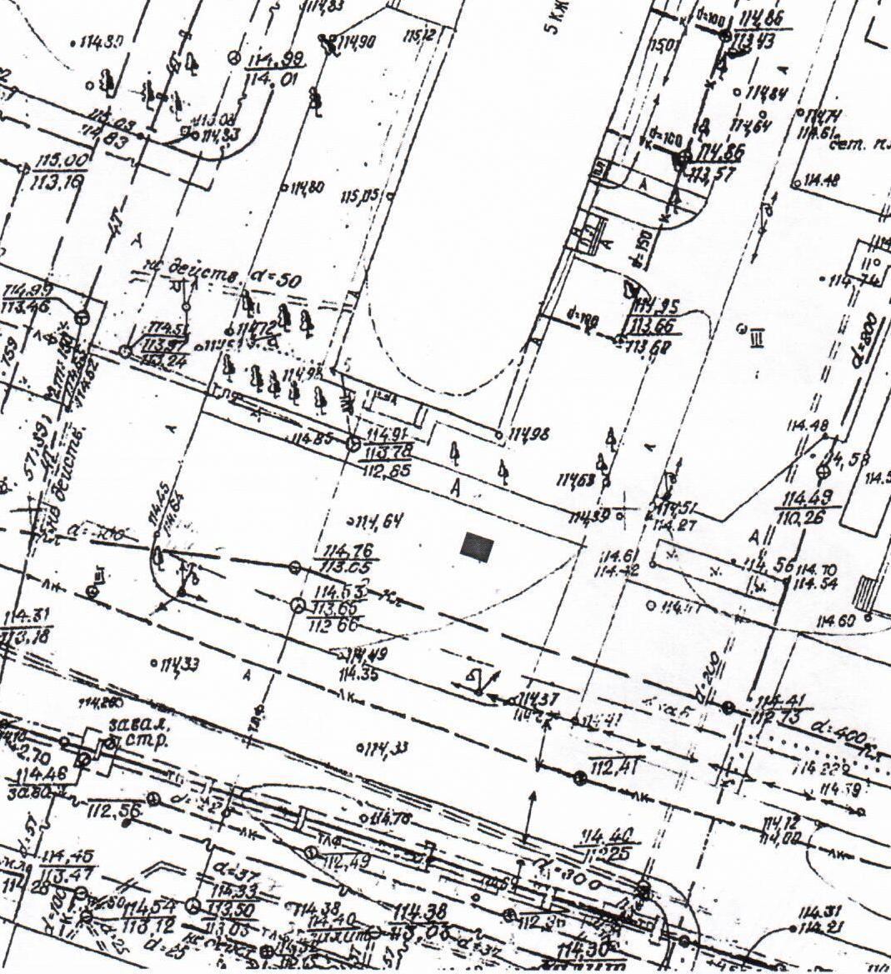
Ситуационный план размещения НТО III-215  (ул. Корольковой, 4)  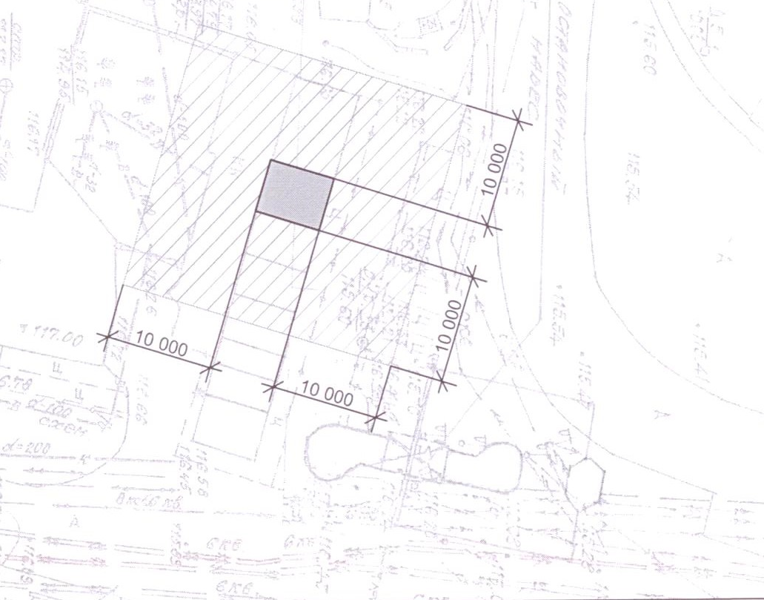 | Ситуационный план размещения НТО III-431, III-432  (ул. Полины Осипенко, 6а, на территории парка Авиастроителей)  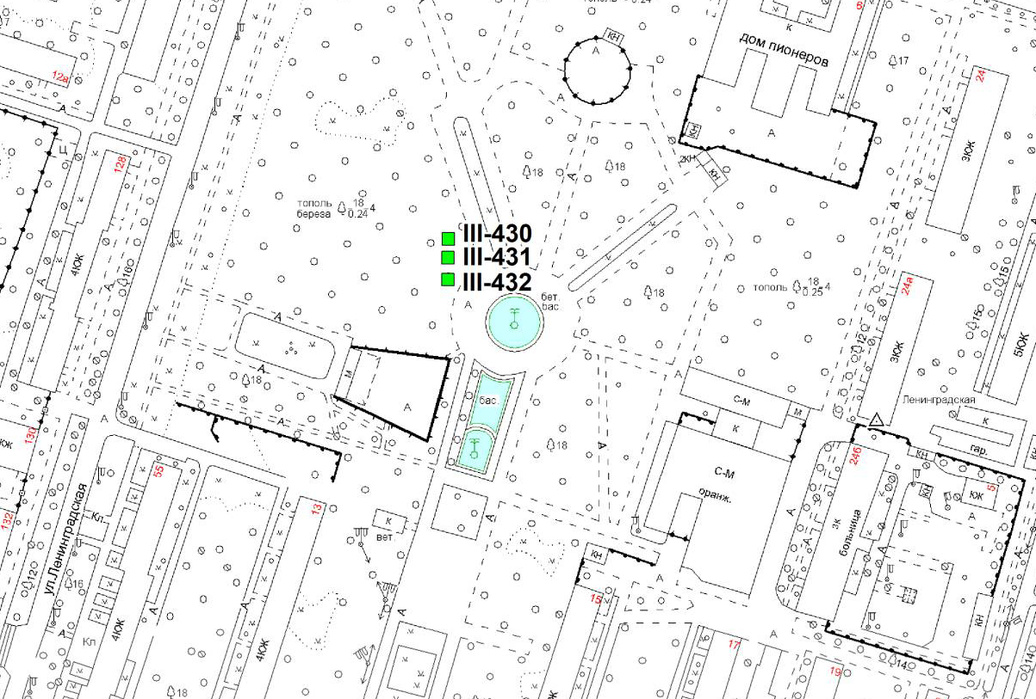
Ситуационный план размещения НТО III-445  (ул. Проселочная, 1)  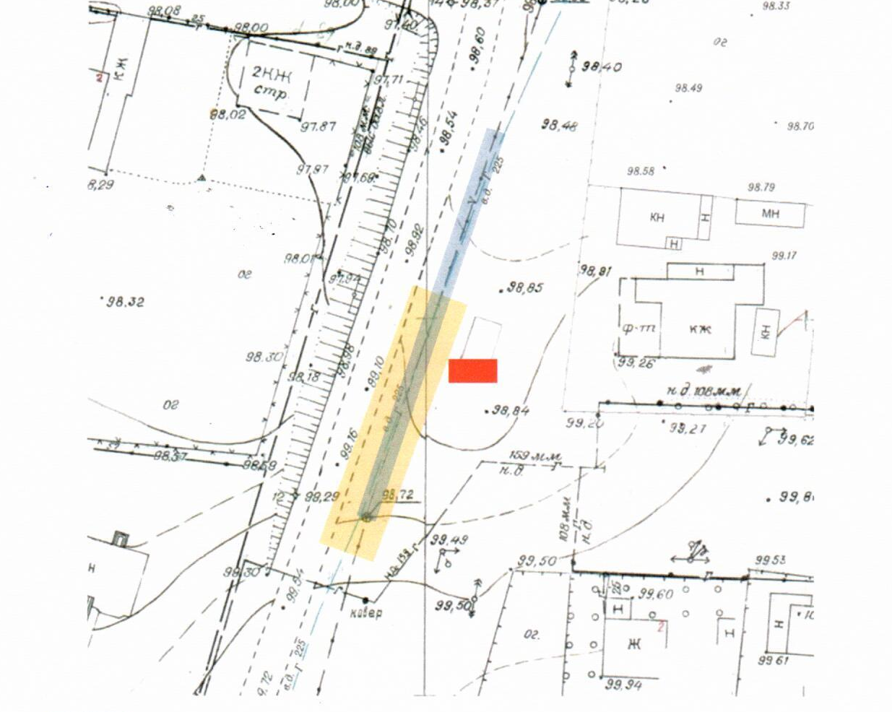 | Ситуационный план размещения НТО III-463  (ул. Туполева, 38б)  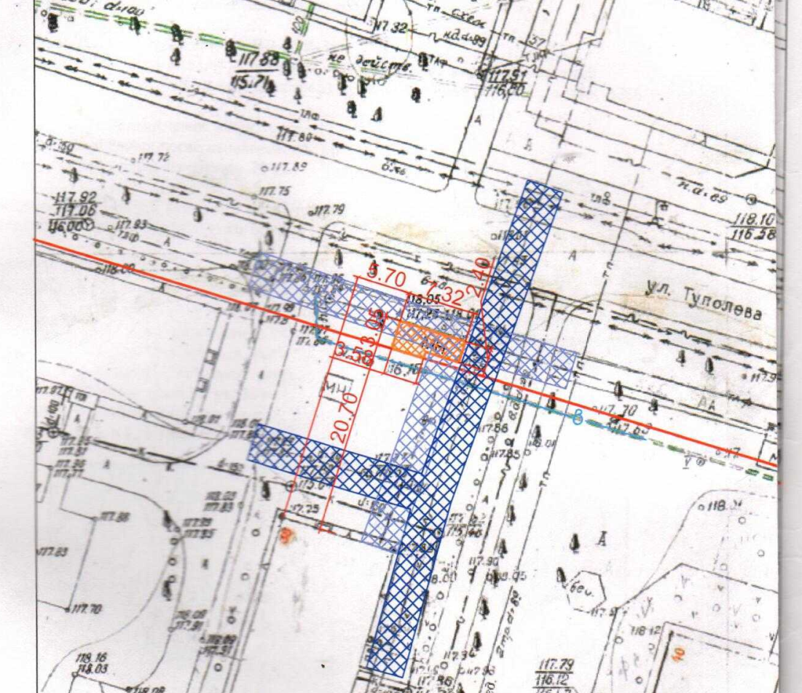
Ситуационный план размещения НТО совместно с автономным туалетным модулем III-462  (Бульвар Ростовский)  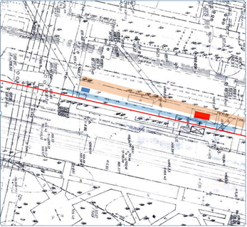  - киоск 20,0 кв.м (6600 х 3000)  - АТМ 3,9 кв.м (3000 х 1300) | Ситуационный план размещения НТО IV-266  (ул. Ворошилова, 1)  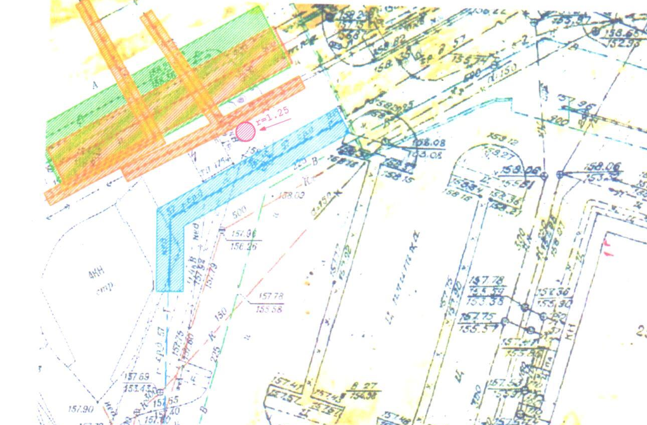
Ситуационный план размещения НТО IV-68  (ул. Кольцовская, 41)  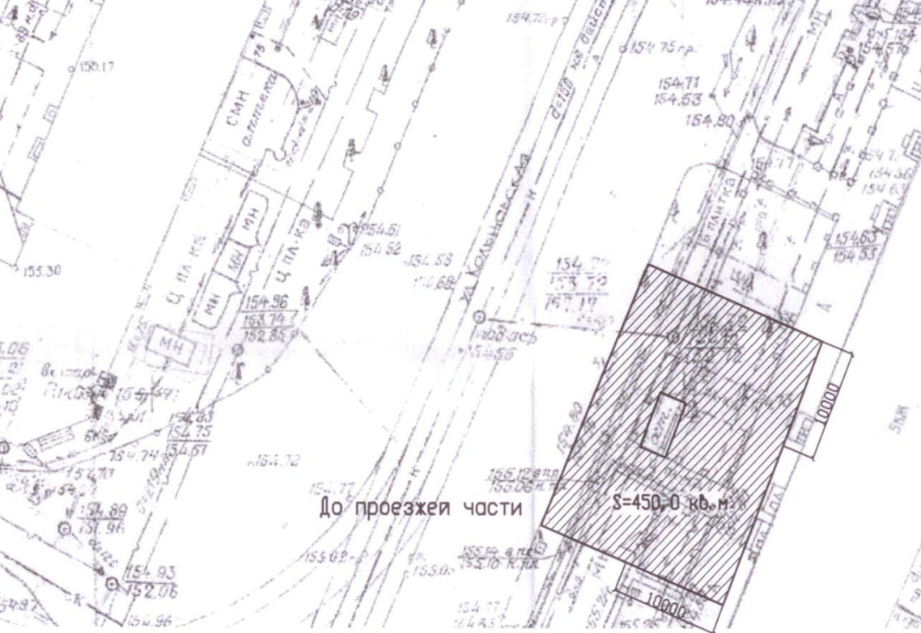 | Ситуационный план размещения НТО IV-265  (ул. Красных партизан, 26)  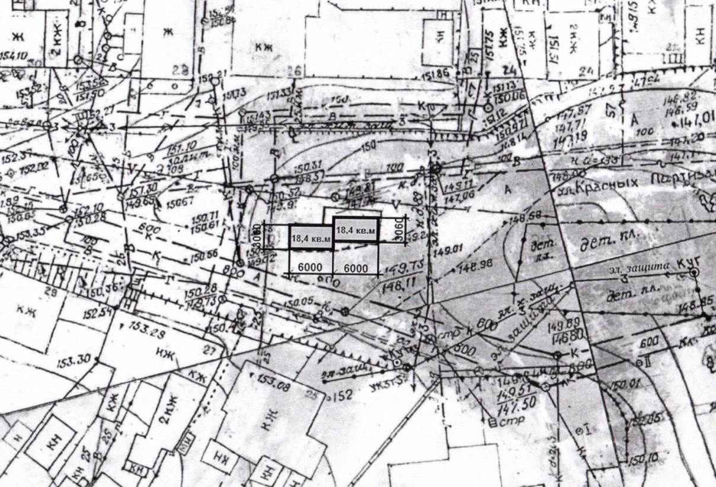
Ситуационный план размещения НТО IV-168  (ул. Острогожская, 94)  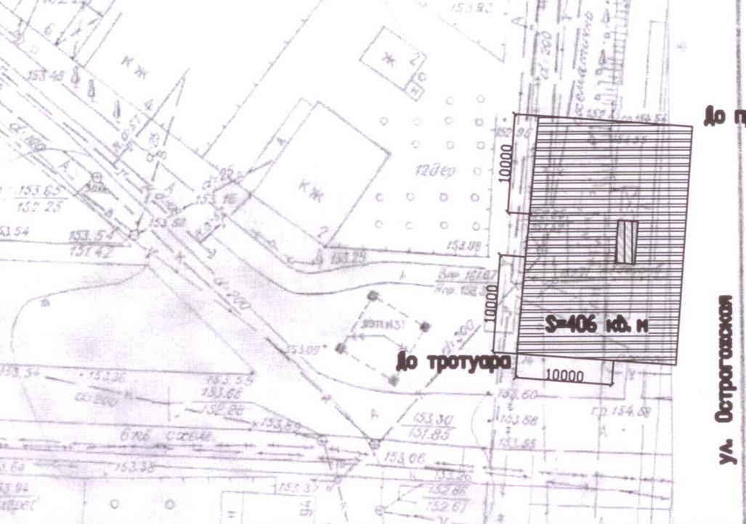 | Ситуационный план размещения НТО V-37  (ул. 232 Стрелковой дивизии, 19)  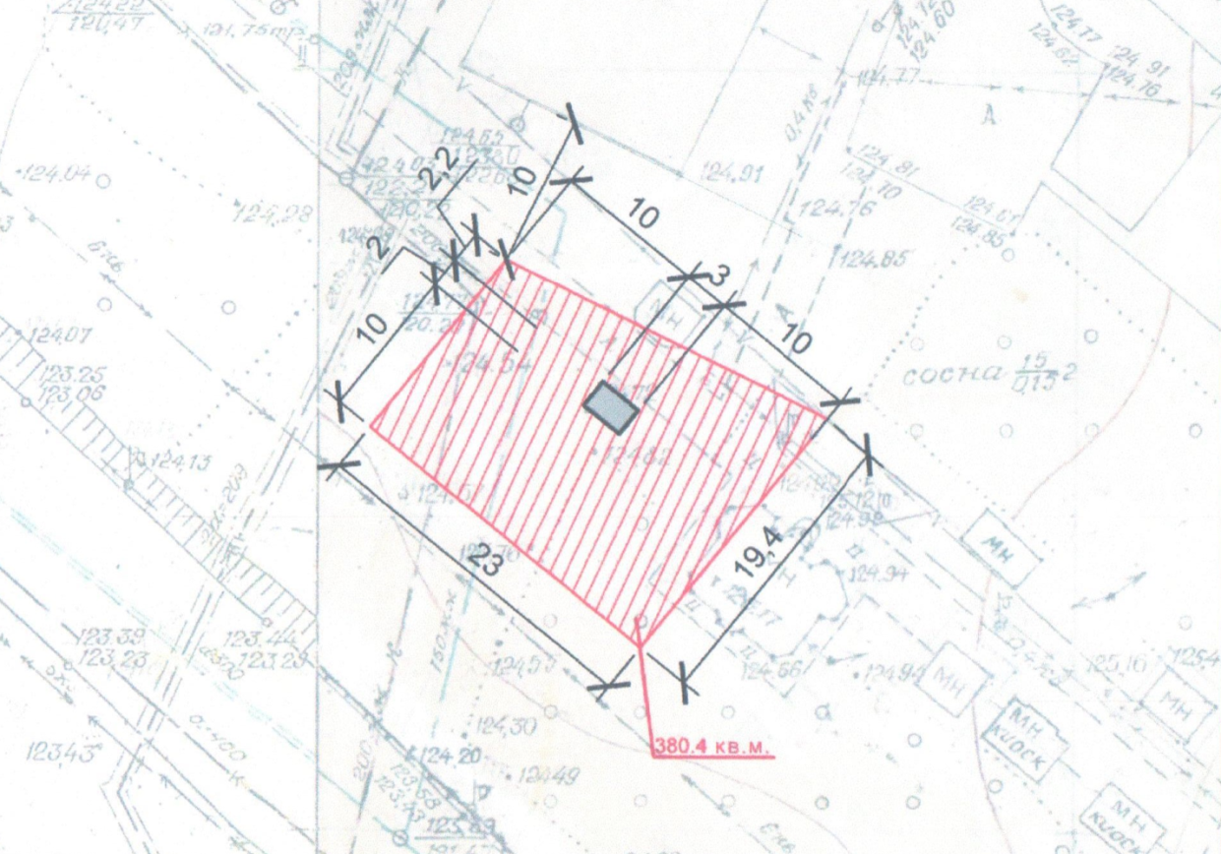
Ситуационный план размещения НТО V-244  (ул. Космонавтов, 22)  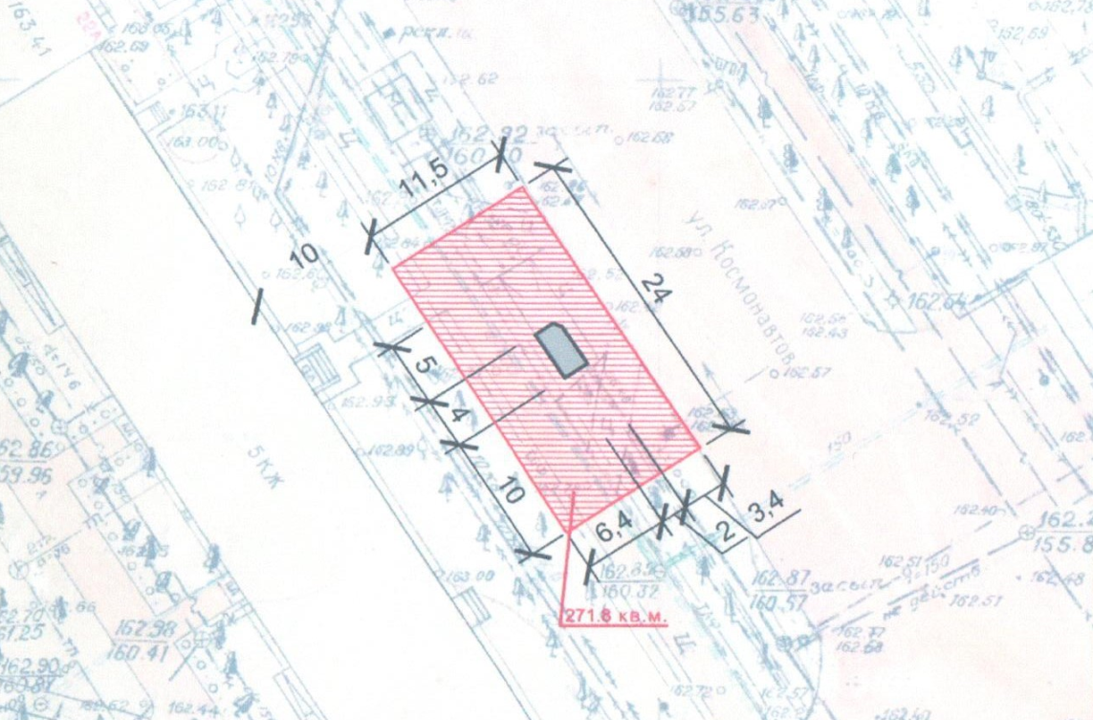 | Ситуационный план размещения НТО V-355  (ул. Путиловская, 11)  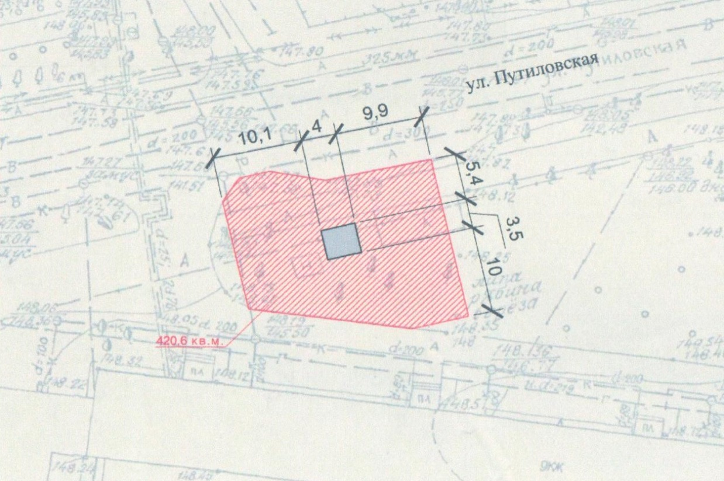
Ситуационный план размещения НТО VI-229  (ул. Плехановская, 22а)  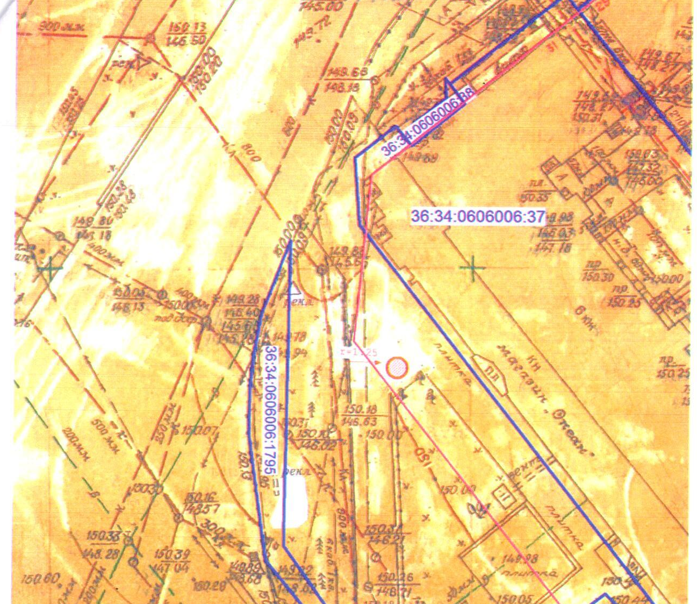 | Ситуационный план размещения НТО VI-148  (ул. Пушкинская – ул. Плехановская, ост. «ТЮЗ»)  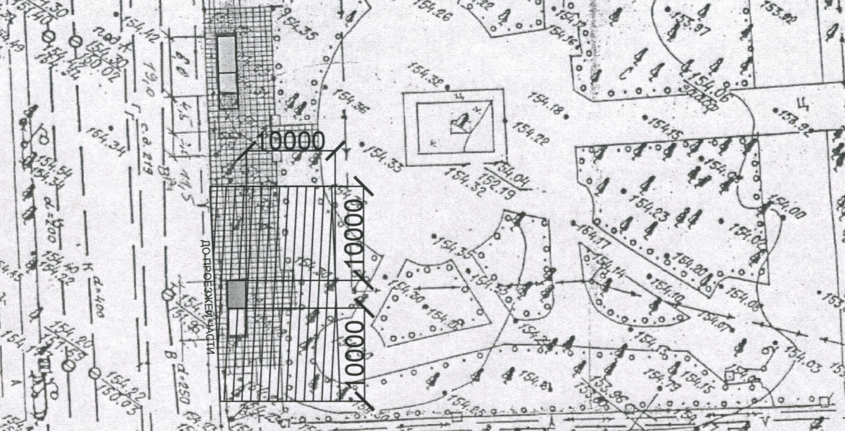

Особые требования для участников аукциона по лотам № 6, № 21, № 22, № 27, № 28, № 29

Для подачи заявок на участие в аукционе по лотам: № 22, № 27, № 29 претенденты должны соответствовать следующим критериям:
- осуществлять деятельность в сфере розничного распространения периодической печатной продукции на рынке городского округа город Воронеж не менее 5 лет;
- штатная численность работников не менее 30 человек - для юридических лиц, не менее 35 человек - для индивидуальных предпринимателей;
- количество торговых объектов не менее 10 единиц - для юридических лиц, не менее 5 единиц - для индивидуальных предпринимателей.

В соответствии с п. 4.3 Положения о порядке размещения нестационарных торговых объектов на территории городского округа город Воронеж, утвержденного решением Воронежской городской Думы от 25.04.2012 № 790-III, существенными условиями договора на размещения нестационарного торгового объекта являются:
1) размер платы за право на заключение договора на размещения нестационарного торгового объекта, а также порядок и сроки ее внесения;
2) местоположение и размер площади нестационарного торгового объекта;
3) тип нестационарного торгового объекта, группа реализуемых товаров;
4) срок размещения нестационарного торгового объекта;
5) основания для одностороннего отказа от исполнения договора на размещение нестационарного торгового объекта, предусмотренные пунктом 6.1 настоящего Положения.
Данные существенные условия не подлежат изменению за весь период действия договора, заключенного по результатам торгов на право заключения договора на размещение нестационарного торгового объекта.

По лотам № 6, № 21, № 28 управлением главного архитектора администрации городского округа город Воронеж разработано индивидуальное архитектурное решение (согласно графического материала М 1:500 данных мест предусмотрено размещение торговых объектов круглой формы).

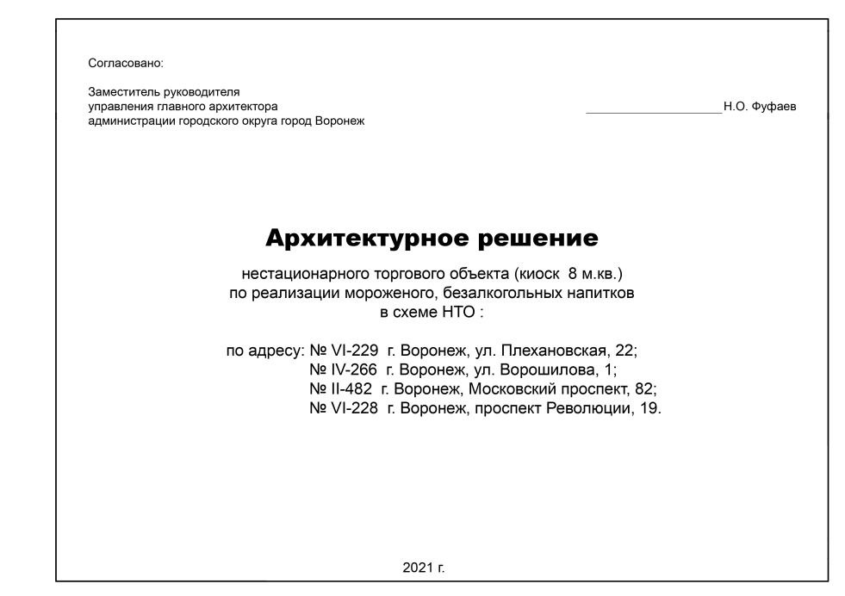 | 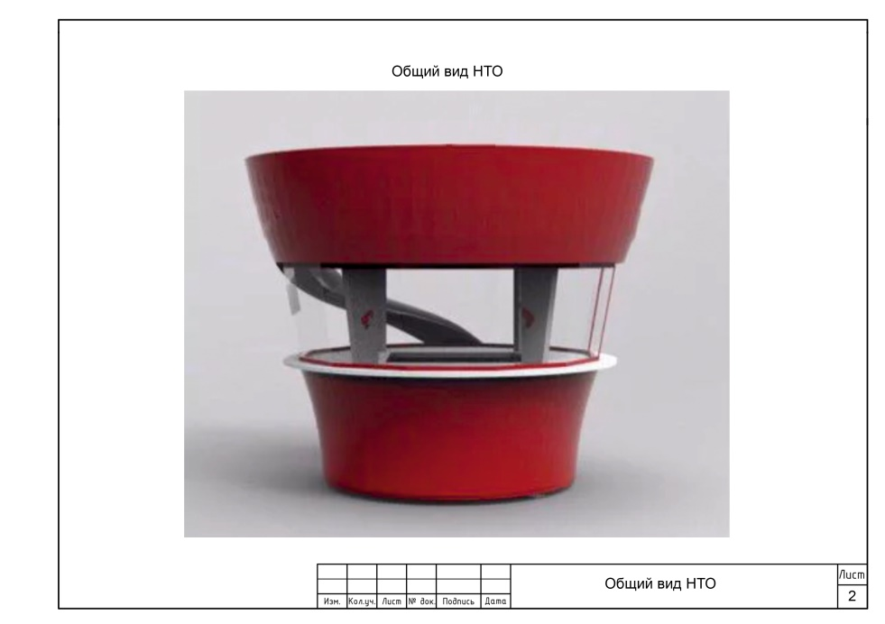
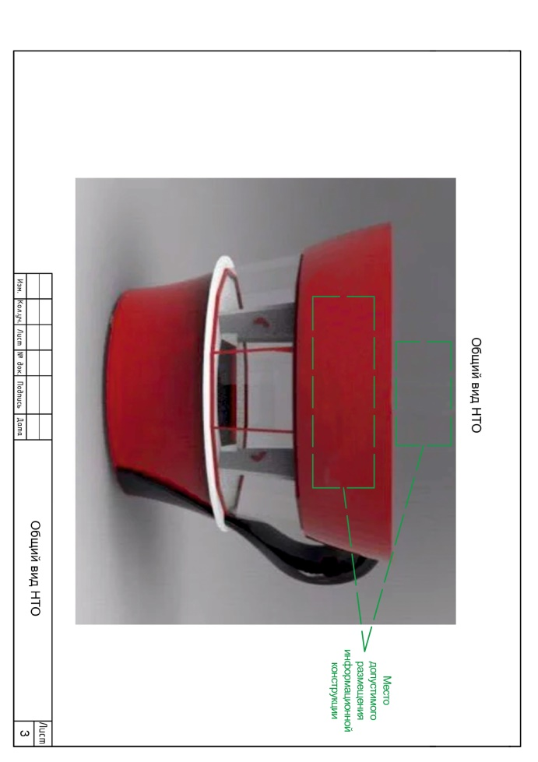 | 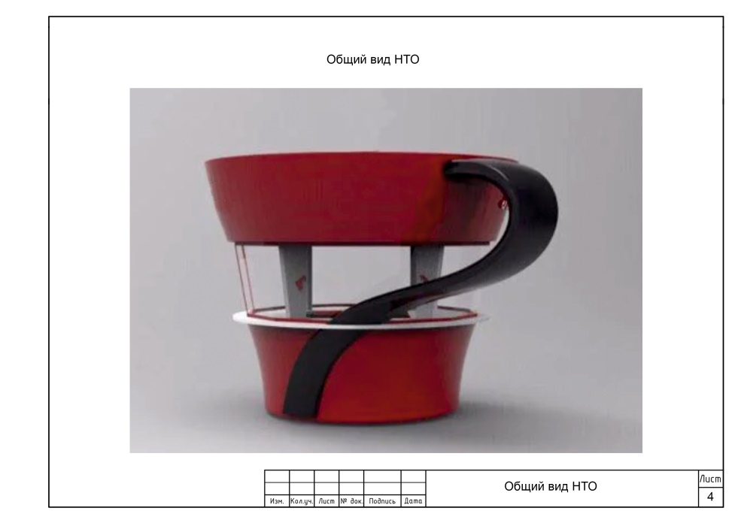
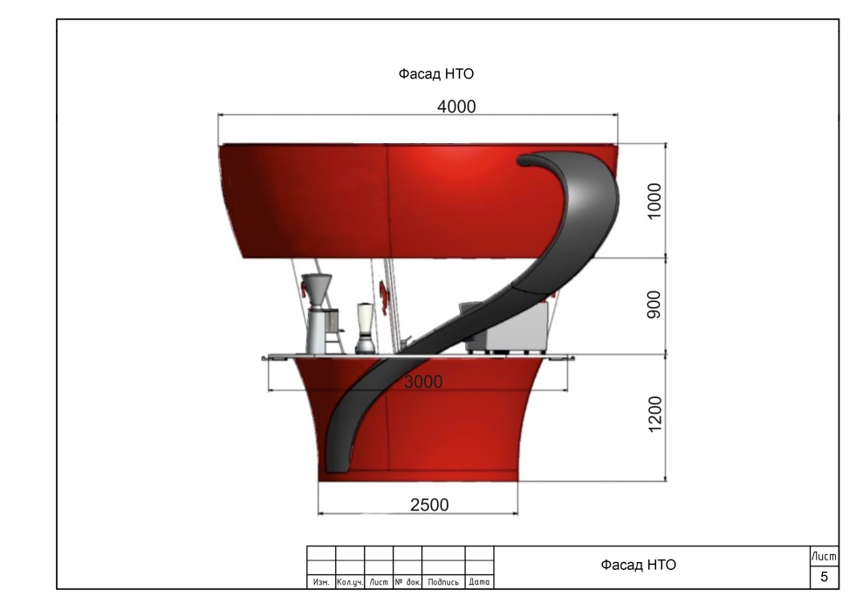 | 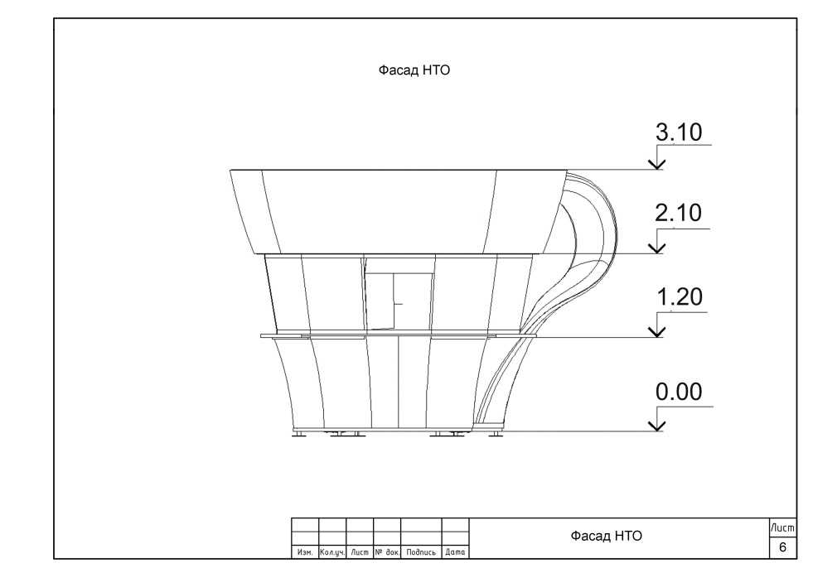
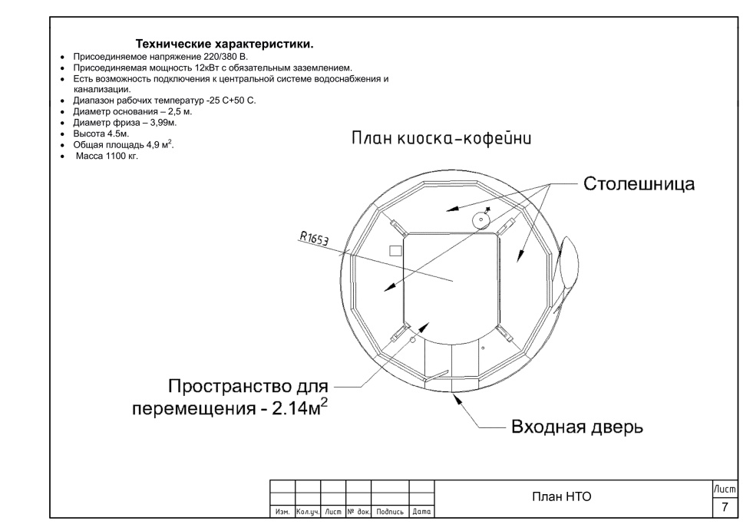 | 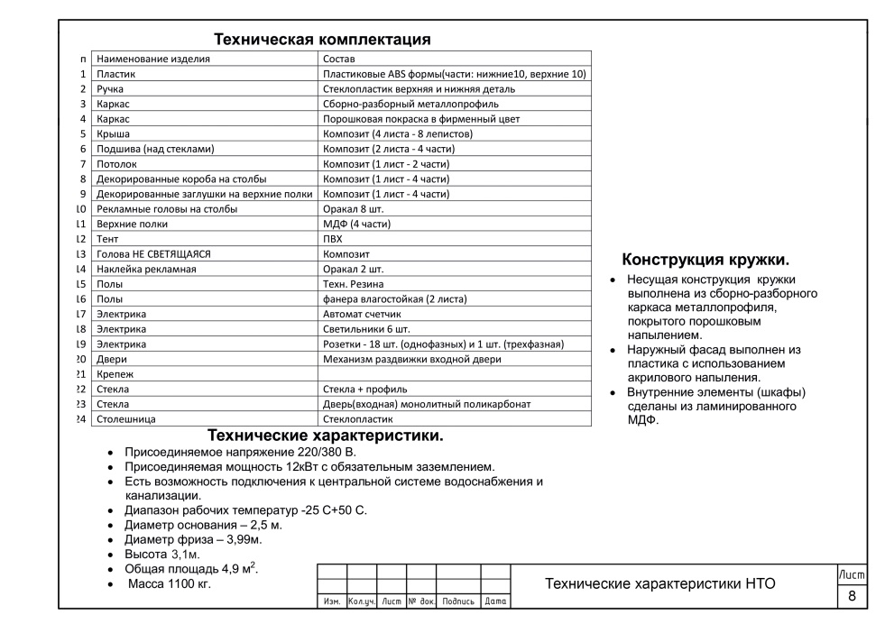

«Технико-экономические показатели
автономного туалетного модуля»

- Автономный туалетный модуль может иметь два варианта исполнения, первый - автономный, он комплектуется специальными емкостями для чистой воды и сбора отходов, второй с подключением к сети канализации и городского водоснабжения.
- Состоит из двух санитарно-гигиенических кабин, одна из которых адаптирована для маломобильных групп населения и подсобным помещением, расположенным между ними, для размещения технологического оборудования. Кабина для маломобильных групп населения должна иметь пандус из нержавеющей стали с нанесенными резиновыми или ПВХ конструкциями обеспечивающие противоскольжение. Пандус комплектуется поручнем из нержавеющей стали.
- Автономный туалетный модуль имеет возможность комплектования системой оплаты с монето и купюроприемником.
Техническое описание:
1) Конструктивная схема - металлический окрашенный каркас с заполнением энергоэффективной теплоизоляцией. Устройство утеплителя должно гарантированно защитить внутренние помещения от промерзания и обеспечить отсутствие «мостов холода» по внутренним отделочным материалам.
2) Облицовка наружных стен модуля комбинированная. Осуществляется с применением алюминиевого композитного материала (цвет по цветовому стандарту RAL 7011, 7012, 7031) в листовом исполнении и на выбор или древесно-полимерный композитный материал с текстурированным покрытием «мореный дуб», имеющим стабильность цветовых характеристик не менее 10 лет, или HPL панель толщиной не менее 6 мм с текстурированным покрытием «мореный дуб», имеющей фрезеровку, имитирующую деревянную обшивку тип «брус».
3) Двери в кабины должны иметь размер не менее 800 мм по ширине и 2000 по высоте для стандартной кабины и 950 мм по ширине и 2000 по высоте для кабины для маломобильных групп населения, в антивандальном исполнении, из алюминиевого проката, окрашенная полимерными или порошковыми эмалями по цветовому стандарту RAL 7011, 7012, 7031, наличие доводчика и электромеханического замка с функцией ручного отпирания с внутренней стороны.
4) Световые знаки информационных конструкций размещаются на поверхности стены НТО выше входной двери на лицевом фасаде и на боковой стороне, согласно графического эскиза. Знаки и графические элементы выполнены по технологии «инкрустация» и находятся в одной плоскости с панелью внешней обшивки. Подсветка выполнена по энергосберегающей LED технологии с тыльной стороны знаков, имеет автоматическое включение с наступлением темного времени суток.
- Внутренняя отделка автономного туалетного модуля должна быть водостойкой, стойкой к дезинфицирующим, моющим, антисептическим составам в антивандальном исполнении. Изготавливается из нержавеющей стали толщиной не менее 0,8 мм с декоративным покрытием уменьшающим эффект «жирные пальцы» или из HPL панели толщиной не менее 2 мм имеющей цвет, имитирующий покрытие нержавеющей стали. Для пола используется алюминиевый рифленый лист «квинтет» толщиной не менее 2 мм с обязательной герметизацией стыковочных и примыкающих швов или из наливного эпоксидного кварцевого пола, цвет покрытия серый.
- Автономный туалетный модуль должен быть оснащен системой освещения, выполненной по энергосберегающей LED технологии работающей от датчиков движения; норма освещенности по СНиП 23-05-95.
- Системой отопления, выполненной на базе электрических нагревательных приборов в антивандальном исполнении. Мощность конвекторов не менее 100 вт/м2 обогреваемого помещения. Система отопления должна обеспечивать нормальный температурный режим и работать в автоматическом режиме.
- В автономный туалетный модуль должны быть установлены акустическая система и вентиляционная система.
- Все сантехническое оборудование, устанавливаемое в модуль, должно иметь антивандальное исполнение, изготовленное из нержавеющей стали, унитаз должен крепиться к стене, все разводки и подключения должны находиться со стороны подсобного помещения. В санитарно–гигиенической кабине предназначенной для маломобильных групп населения необходимо установить специальные приспособления и поручни согласно "СНиП 35-01-2001 СП 59.13330.2016. Кабины должны иметь антивандальные небьющиеся зеркала, диспенсеры для бумаги и полотенец, сушилки для рук (фены), дозаторы жидкого мыла, урны.
- В автономном варианте исполнения емкости для технической воды и фекальный бак должны иметь систему подогрева. Патрубок подключения к фекальному баку должен располагаться внутри подсобного помещения. Емкость с технической водой должна иметь автоматическую дозирующую систему внесения антисептических реагентов в поставляемую воду. Объем фекальной емкости не менее 2000л , бака для воды не менее 1000 л.
- После установки туалетного модуля выполнить устройство ступеней и площадок перед входными дверями согласно СП 1.13130.2020 Системы противопожарной защиты. Эвакуационные пути и выходы.

Организацию проведения аукциона по продаже права на заключение Договора осуществляет управление развития предпринимательства, потребительского рынка и инновационной политики администрации городского округа город Воронеж, почтовый адрес и местонахождение: 394018, г. Воронеж, ул. Средне-Московская, 10, номер контактного телефона: 8(473) 228-33-24; 228-37-92, каб.4; 10 (далее – Организатор).
Претендент - юридическое лицо независимо от организационно-правовой формы, формы собственности, места нахождения и места происхождения капитала или физическое лицо, зарегистрированное в установленном порядке в качестве индивидуального предпринимателя, выразившие волеизъявление на участие в аукционе по продаже права на заключение Договора.
Прием заявок с 22.12.2021 по 14.01.2022, в рабочие дни с 10 час. 00 мин. до 13 час. 00 мин.
Рассмотрение заявок: в помещении управления развития предпринимательства, потребительского рынка и инновационной политики администрации городского округа город Воронеж по адресу: 394018, г. Воронеж, ул. Средне-Московская, 10, «актовый зал», с 21.01.2022 по 24.01.2022.
Предоставление разъяснений положений информационного сообщения (в устной или письменной форме - по желанию заявителя), ознакомление заявителей с документацией осуществляет Организатор: с 22.12.2021 по 14.01.2022, в рабочие дни с 10 час. 00 мин. до 13 час. 00 мин.
Претендент вправе подать только одну заявку на участие в аукционе в отношении каждого предмета аукциона (лота).
Заявки, поступившие по истечении срока их приема, указанного в информационном сообщении о проведении аукциона, вместе с описью, на которой делается отметка об отказе в принятии документов, возвращаются претендентам или их уполномоченным представителям под расписку.
Претендент, подавший заявку на участие в аукционе, вправе отозвать заявку на участие в аукционе в любое время до 14.01.2022 (13 час. 00 мин.).

Для участия в аукционе претендент представляет Организатору:
1. Лично или через своего полномочного представителя, в срок с 22.12.2021 по 14.01.2022 в рабочие дни с 10 час. 00 мин. до 13 час. 00 мин. заявку и иные документы в соответствии с требованиями, опубликованными в настоящем информационном сообщении (приложение № 1). Заявка и опись представленных документов составляются в 2 экземплярах, один из которых остается у Организатора, другой - у заявителя (претендента).

2. Претендент вносит задаток в размере, указанном в таблице, перечислив денежные средства на следующие реквизиты:

Наименование получателя – УФБП АГО г. Воронеж управление развития предпринимательства, потребительского рынка и инновационной политики администрации городского округа город Воронеж

ИНН 3666209160/ КПП 366601001
КБК 98100000000000000000
Расчетный счет: 40102810945370000023
Казначейский счет: 03232643207010003100
Банк получателя:
ОТДЕЛЕНИЕ ВОРОНЕЖ БАНКА РОССИИ//УФК по Воронежской области г. Воронеж
БИК 012007084,
ОКТMО 20701000

В основании платежа обязательно указывать:
- назначение платежа (задаток за участие в аукционе);
- указать сумму «в т.ч. НДС»;
- дату проведения аукциона;
- номер лота.

Внесение задатка подтверждается предоставлением претендентом оригинала платежного документа о перечислении денежных средств на счет Организатора с отметкой банка или выписки банка о перечислении претендентом денежных средств с отметкой банка (предъявить оригинал платежного документа с отметкой банка об исполнении или выписку банка о перечислении денежных средств с отметкой банка (в случае безналичного расчета) либо нотариально заверенные копии таких документов).
3. В составе заявки обязательно прилагается копия паспорта: всех страниц, в том числе 1 и 20 (для индивидуальных предпринимателей).
Копии учредительных документов (ИНН, ОГРН, Устав) в полном объеме, копия всех страниц паспорта представителя, в том числе 1 и 20 (для юридических лиц).

4. В составе заявки указывается:
Для юридического лица:
фирменное наименование (наименование),
сведения об организационно-правовой форме, месте нахождения, почтовый адрес,
банковские реквизиты: наименование банка, БИК, расчетный счет, ИНН, КПП.
номер контактного телефона.
Для индивидуального предпринимателя:
фамилия, имя, отчество,
паспортные данные,
сведения о месте жительства,
банковские реквизиты: наименование банка, БИК, расчетный счет, ИНН,
номер контактного телефона.
5. В составе заявки должна быть приложена выписка из Единого государственного реестра юридических лиц или нотариально заверенная копия такой выписки (для юридических лиц), полученная не ранее чем за три месяца до дня опубликования в официальном печатном издании и размещения на официальном сайте администрации городского округа город Воронеж в сети Интернет информационного сообщения о проведении аукциона, выписка из Единого государственного реестра индивидуальных предпринимателей или нотариально заверенная копия такой выписки (для индивидуальных предпринимателей), надлежащим образом заверенный перевод на русский язык документов о государственной регистрации юридического лица или физического лица в качестве индивидуального предпринимателя в соответствии с законодательством соответствующего государства (для иностранных лиц), полученные не ранее чем за шесть месяцев до дня опубликования в официальном печатном издании и размещения на официальном сайте администрации городского округа город Воронеж в сети Интернет информационного сообщения о проведении аукциона;
6. В составе заявки должен быть представлен оригинал либо заверенная в нотариальном порядке копия документа, подтверждающего полномочия лица на осуществление действий от имени претендента. В случае если от имени участника открытого аукциона действует лицо по нотариально удостоверенной доверенности предоставляется копия всех страниц паспорта (в том числе 1 и 20) доверенного лица. Копия паспорта доверителя не требуется;
7. В составе заявки должны быть документы, подтверждающие соответствие претендента установленным требованиям и условиям допуска к участию в аукционе, а именно:
-заявление об отсутствии решения о ликвидации претендента - юридического лица;
-об отсутствии решения арбитражного суда о признании претендента - юридического лица,
индивидуального предпринимателя банкротом и об открытии конкурсного производства;
-об отсутствии решения о приостановлении деятельности претендента в порядке, предусмотренном кодексом Российской Федерации об административных правонарушениях, на день подачи заявки на участие в аукционе;
-об отсутствии у претендента задолженности по начисленным налогам, сборам и иным обязательным платежам в бюджеты любого уровня или государственные внебюджетные фонды за прошедший календарный год, размер которой превышает двадцать пять процентов балансовой стоимости активов претендента по данным бухгалтерской отчетности за последний завершенный отчетный период.
- по лотам № 6, № 21, № 28 заявление о согласии установить нестационарный торговый объект в соответствии с разработанным индивидуальным архитектурным решением (согласно графическому материалу М 1:500, для мест, предусматривающих размещение торговых объектов круглой формы);
- документы, подтверждающие соответствие участника аукциона особым требованиям по лотам № 22, № 27, № 29.

Все листы документов, представляемых одновременно с заявкой, либо отдельные тома данных документов должны быть прошиты, пронумерованы, скреплены печатью претендента (для юридического лица) и подписаны претендентом или его представителем.
Все листы документов, представляемых одновременно с заявкой, либо отдельные тома данных документов должны быть прошиты, пронумерованы, скреплены печатью претендента (при наличии печати) и подписаны претендентом или его представителем.
Заявка удостоверяется подписью уполномоченного лица заявителя и заверяется печатью (для юридического лица – обязательно, для индивидуального предпринимателя – при наличии печати).
Заявка на участие в аукционе подается в письменной форме, оформляется на русском языке, разборчивыми буквами, в двух экземплярах, один – для Организатора аукциона, другой - для заявителя.
Все документы, входящие в состав заявки, должны быть оформлены с учётом следующих требований:

- документы, прилагаемые в копиях, должны удостоверяться подписью уполномоченного лица заявителя и заверяться печатью (печать для юридического лица – обязательно, для индивидуального предпринимателя – при наличии печати);
- в документах не допускается применение факсимильных подписей, а также наличие подчисток и исправлений;
- все страницы документов должны быть четкими и читаемыми (в том числе и представленные ксерокопии документов, включая надписи на оттисках печатей и штампов);
- все документы, входящие в состав заявки на участие в аукционе должны быть заверены подписью уполномоченного лица заявителя и печатью (для юридического лица – обязательно, для индивидуального предпринимателя – при наличии печати).
Основанием для отказа претенденту в допуске к участию в аукционе, является:
1) непредставление документов, указанных в информационном сообщении о проведении аукциона, либо наличие в таких документах недостоверных сведений о претенденте;
2) несоответствие требованиям, установленным в соответствии с разделом 4 Положения о порядке проведения аукциона на право заключения договора на размещение нестационарного торгового объекта, утвержденным решением Воронежской городской Думы от 25.04.2012 № 790-III «Об утверждении Положения о порядке размещения нестационарных торговых объектов на территории городского округа город Воронеж»;
3) заявка подписана лицом, не уполномоченным претендентом на осуществление таких действий;
4) не подтверждено поступление денежных средств в качестве обеспечения заявки на участие в аукционе (задатка) на счет, указанный в информационном сообщении о проведении аукциона, в установленный срок и отсутствуют оригинал платежного поручения с отметкой банка об исполнении или выписка банка о перечислении претендентом денежных средств с отметкой банка либо нотариально заверенные копии таких документов;
5) несоответствие заявки на участие в аукционе требованиям информационного сообщения о проведении аукциона.
Аукцион проводится в следующем порядке:
В день проведения аукциона участники аукциона представляют в Комиссию в запечатанном конверте предложения о цене на право заключения Договора с указанием номера лота и адреса размещения. Перед вскрытием конвертов с предложениями о цене на право заключения Договора Комиссия проверяет их целость, что фиксируется в протоколе об итогах аукциона. Комиссия рассматривает предложения участников аукциона о цене на право заключения Договора. Указанные предложения должны быть изложены на русском языке и подписаны участником (его полномочным представителем). Цена указывается числом и прописью. В случае если числом и прописью указываются разные цены, Комиссией принимается во внимание цена, указанная прописью. Бланк предложения о цене можно получить по адресу: 394018, г. Воронеж, ул. Средне-Московская, 10, управление развития предпринимательства, потребительского рынка и инновационной политики администрации городского округа город Воронеж, каб. 4, 10. Предложение о цене, заполненные не по установленной форме, не рассматриваются. В случае если несколькими участниками аукциона предложена одинаковая цена на право заключения Договора, победителем признается участник аукциона, подавший заявку на участие в аукционе раньше других участников аукциона. Решение Комиссии об определении победителя оформляется протоколом об итогах аукциона, который является документом, удостоверяющим право победителя на заключение Договора.
Право на заключение Договора может быть предоставлено второму лицу после победителя аукциона, предложившему наиболее высокую цену после предложенной победителем аукциона цены на право заключения Договора.
Победитель аукциона и Организатор подписывают в день проведения аукциона протокол об итогах аукциона. В случае если к участию в аукционе с учетом требований, установленных информационным сообщением о проведении аукциона, допущен один претендент и аукцион признан несостоявшимся, Договор заключается с единственным участником аукциона.
По результатам аукциона победитель аукциона и уполномоченный орган в течение 5 рабочих дней со дня подведения итогов аукциона заключают Договор. При уклонении или отказе победителя аукциона от подписания протокола об итогах аукциона или заключения в указанный срок Договора он утрачивает право на заключение указанного Договора и задаток ему не возвращается.
В случае если победитель аукциона признан уклонившимся от заключения Договора, Организатор вправе заключить Договор с участником аукциона, предложившим наиболее высокую цену, следующую после предложенной победителем аукциона цены на право заключения Договора (далее - следующий участник). При этом заключение Договора в течение 3 дней с даты получения проекта Договора для следующего участника является обязательным. В случае уклонения следующего участника от заключения Договора задаток внесенный им не возвращается. Внесенный задаток засчитывается в оплату по Договору.

Порядок возврата задатка
В случае если претенденту отказано в принятии заявки на участие в аукционе, Организатор перечисляет задаток на счет претендента, указанный в заявке, в течение 5 банковских дней с даты подписания протокола об итогах аукциона.
В случае если претенденту отказано в допуске к участию в аукционе, Организатор перечисляет задаток на счет претендента, указанный в заявке, в течение 5 банковских дней с даты подписания протокола об итогах аукциона.
В случае отзыва претендентом в установленном порядке заявки до даты окончания приема заявок поступивший от претендента задаток подлежит возврату в течение 5 банковских дней со дня поступления уведомления об отзыве заявки Организатору.
В случае если участник аукциона не признан победителем аукциона, Организатор перечисляет задаток на его расчетный счет, указанный в заявке, в течение 5 банковских дней с даты подписания протокола об итогах аукциона, за исключением участника аукциона, который предложил наиболее высокую цену, следующую после предложенной победителем аукциона цены на право заключения Договора. Задаток, внесенный участником аукциона, который сделал предпоследнее предложение о цене Договора, возвращается такому претенденту в течение 5 рабочих дней с даты подписания договора победителем аукциона.
При уклонении или отказе победителя аукциона от заключения Договора задаток ему не возвращается.
В случае признания аукциона несостоявшимся Организатор перечисляет задаток на счет претендента, указанный в заявке, в течение 5 банковских дней с даты подписания протокола.
В случае неявки участника аукциона на аукцион, задаток подлежит возврату в течение 5 банковских дней с даты подписания протокола об итогах аукциона.
Условия договора, заключаемого по результатам аукциона, установлены решением Воронежской городской Думы от 25.04.2012 № 790-III «Об утверждении Положения о порядке размещения нестационарных торговых объектов на территории городского округа город Воронеж».

Приложение № 1
к информационному сообщению
о проведении аукциона по продаже права заключения
договоров на размещение нестационарных торговых объектов (торговые палатки)

Форма заявки
для юридического лица
В Управление развития предпринимательства,
потребительского рынка и инновационной политики
администрации городского округа город Воронеж
ЗАЯВКА НА УЧАСТИЕ В АУКЦИОНЕ
(юридического лица)
"____" _______________ 20
(дата аукциона)
______________________________________________________________________________________________________________________________________________________,
фирменное наименование (наименование), сведения об организационно-правовой форме,

___________________________________________________________________________________________________________________________________________________
(место нахождения, почтовый адрес)
именуемое далее Претендент, в лице ____________________________________________________________________________________________________,
(фамилия, имя, отчество, должность)
действующего на основании___________________________________________________, принимая решение об участии в аукционе,
(указывается документ: Устав, Положение, доверенность),
заявляю о своем согласии принять участие в аукционе по продаже права заключения договора на размещение нестационарного торгового объекта, указанном в информационном сообщении, опубликованном в______________________________________________________________________
(указывается источник, дата публикации, номер лота, адресный ориентир, тип объекта, площадь кв.м, группа реализуемых товаров, количество холодильного оборудования)
(также в тексте настоящей заявки «аукцион»), обеспечивая исполнение предусмотренных настоящей заявкой обязательств внесением задатка в размере и в сроки, указанные в информационном сообщении о проведении аукциона (далее – сообщение).
Обязуюсь:
- соблюдать условия аукциона, содержащиеся в информационном сообщении о проведении аукциона;
2) настоящей заявкой соглашаюсь с существенными условиями договора на размещения нестационарного торгового объекта, которыми являются:
- размер платы за право на заключение договора на размещения нестационарного торгового объекта, а также порядок и сроки ее внесения;
- местоположение и размер площади нестационарного торгового объекта;
- тип нестационарного торгового объекта, группа реализуемых товаров;
- срок размещения нестационарного торгового объекта;
- основания для одностороннего отказа от исполнения договора на размещение нестационарного торгового объекта, предусмотренные пунктом 6.1 настоящего Положения.
Данные существенные условия не подлежат изменению за весь период действия договора, заключенного по результатам торгов на право заключения договора на размещение нестационарного торгового объекта.
3) настоящей заявкой соглашаюсь с особыми требования для участников аукциона по лотам № 6, № 21, № 22, № 27, № 28, № 29.
4) в случае признания победителем аукциона заключить договор на размещение нестационарного торгового объекта в установленный в информационном сообщении срок.
5) настоящей заявкой даю согласие на обработку персональных данных, содержащихся в заявке.
Платежные реквизиты Претендента, на которые следует перечислить подлежащую возврату сумму задатка (Банковские реквизиты Претендента):
Наименование банка ________________________________; № счета ____________________________________; БИК_________________________; ИНН/ КПП _______________________________/__________________________
Приложение: документы, указанные в информационном сообщении, необходимые для подачи заявки, опись представленных документов.
____________________________________________
(подпись Претендента или его полномочного представителя)
М.П. " ____ " __________________ 20
Контактный телефон_________________
Заявка принята Организатором аукциона:
______ час. _____ мин. "____" _______________ 20 г. за № ______ __________________________________________

Форма заявки
для индивидуального предпринимателя
В Управление развития предпринимательства,
потребительского рынка и инновационной политики
администрации городского округа город Воронеж
ЗАЯВКА НА УЧАСТИЕ В АУКЦИОНЕ
(индивидуального предпринимателя)
"____" _______________ 20
(дата аукциона)
___________________________________________________________________________________________________________________,
(Фамилия, имя, отчество)
___________________________________________________________________________________________________________________ ,
( паспортные данные, сведения о месте жительства)
именуемый далее Претендент,
принимая решение об участии в аукционе, заявляю о своем согласии принять участие в аукционе по продаже права заключения договора на размещение нестационарного торгового объекта, указанном в информационном сообщении, опубликованном в_______________________________________________________________________________________________________________________
(указывается источник, дата публикации, номер лота, адресный ориентир, тип объекта, площадь кв.м, группа реализуемых товаров, количество холодильного оборудования)
(также в тексте настоящей заявки «аукцион»), обеспечивая исполнение предусмотренных настоящей заявкой обязательств внесением задатка в размере и в сроки, указанные в информационном сообщении о проведении аукциона (далее – сообщение).
Обязуюсь:
- соблюдать условия аукциона, содержащиеся в информационном сообщении о проведении аукциона;
2) настоящей заявкой соглашаюсь с существенными условиями договора на размещения нестационарного торгового объекта, которыми являются:
- размер платы за право на заключение договора на размещения нестационарного торгового объекта, а также порядок и сроки ее внесения;
- местоположение и размер площади нестационарного торгового объекта;
- тип нестационарного торгового объекта, группа реализуемых товаров;
- срок размещения нестационарного торгового объекта;
- основания для одностороннего отказа от исполнения договора на размещение нестационарного торгового объекта, предусмотренные пунктом 6.1 настоящего Положения.
Данные существенные условия не подлежат изменению за весь период действия договора, заключенного по результатам торгов на право заключения договора на размещение нестационарного торгового объекта.
3) настоящей заявкой соглашаюсь с особыми требования для участников аукциона по лотам № 6, № 21, № 22, № 27, № 28, № 29.
4) в случае признания победителем аукциона заключить договор на размещение нестационарного торгового объекта в установленный в информационном сообщении срок.
5) настоящей заявкой даю согласие на обработку персональных данных, содержащихся в заявке.

Платежные реквизиты Претендента, на которые следует перечислить подлежащую возврату сумму задатка (банковские реквизиты Претендента):
Наименование банка _______________________________________________; № счета __________________________________________________; БИК_________________________; ИНН_______________________;
Приложение: документы, указанные в информационном сообщении, необходимые для подачи заявки, опись представленных документов.
____________________________________________
(подпись Претендента или его полномочного представителя)
М.П. " ____ " __________________ 20
Контактный телефон_________________
Заявка принята Организатором аукциона: ______ час. _____ мин. "____" _______________ 20 г. за № ______

Предлагаемая форма заявления об отсутствии задолженности по налогам, сборам и
об отсутствии решения арбитражного суда о признании банкротом (для индивидуального предпринимателя)
В Управление развития предпринимательства,
потребительского рынка и инновационной политики
администрации городского округа город Воронеж

от ____________________________
____________________________

Заявление
Настоящим заявляю:
- об отсутствии решения арбитражного суда о признании ___________________________ банкротом и об открытии конкурсного производства, об отсутствии решения о приостановлении деятельности индивидуального предпринимателя в порядке, предусмотренном Кодексом Российской Федерации об административных правонарушениях, на день подачи заявки на участие в аукционе;
- об отсутствии у _________________________ задолженности по начисленным налогам, сборам и иным обязательным платежам в бюджеты любого уровня или государственные внебюджетные фонды за прошедший календарный год, размер которой превышает двадцать пять процентов балансовой стоимости активов претендента по данным бухгалтерской отчетности за последний завершенный отчетный период.
«_____» ______________ 20 _____________ ______________________
(Подпись) (ФИО)

Предлагаемая форма
заявления об отсутствии решения о ликвидации претендента,
об отсутствии задолженности по налогам, сборам и
об отсутствии решения арбитражного суда о признании банкротом (для юридического лица)
В Управление развития предпринимательства,
потребительского рынка и инновационной политики
администрации городского округа город Воронеж

от ____________________________
____________________________

Заявление
Настоящим заявляю:
- об отсутствии решения о ликвидации претендента;
- об отсутствии решения арбитражного суда о признании ___________________________ банкротом и об открытии конкурсного производства, об отсутствии решения о приостановлении деятельности в порядке, предусмотренном кодексом Российской Федерации об административных правонарушениях, на день подачи заявки на участие в аукционе;
- об отсутствии у _________________________ задолженности по начисленным налогам, сборам и иным обязательным платежам в бюджеты любого уровня или государственные внебюджетные фонды за прошедший календарный год, размер которой превышает двадцать пять процентов балансовой стоимости активов претендента по данным бухгалтерской отчетности за последний завершенный отчетный период.
«_____» ______________ 20 _______________ _____________ ______________________
(Должность) (Подпись) (ФИО)

Предлагаемая форма описи документов

ОПИСЬ ДОКУМЕНТОВ,
представляемых для участия в аукционе
на право заключения договора на размещение нестационарного торгового объекта
Настоящим______________________________________________________________ в лице________________________________________,
(наименование заявителя)
действующего(ей) на основании ________________________________________________________подтверждает, что для участия в аукционе на право заключения договора на размещение нестационарных торговых объектов по лоту № , представляются нижеперечисленные документы.

№ п/п | Наименование | Количество листов | Отметка уполномоченного лица Организатора торгов,  принимающего документы
 | Заявка на участие в аукционе
 | Данные о заявителе
 | Документы, подтверждающие соответствие претендента установленным требованиям и условиям допуска к участию в аукционе.
…. | Далее – перечень других документов, представленных заявителем в составе заявки

________________________________________
(подпись Претендента или его полномочного представителя)
М.П. " ____ " __________________ 20
принята Организатором аукциона:
______ час. _____ мин. "____" _______________ 20 г. __________________________________________

